МІНІСТЕРСТВО ОСВІТИ І НАУКИ УКРАЇНИ

ОДЕСЬКИЙ НАЦІОНАЛЬНИЙ ПОЛІТЕХНІЧНИЙ УНІВЕРСИТЕТ

ІНСТИТУТ КОМП’ЮТЕРНИХ СИСТЕМ  
КАФЕДРА КОМП’ЮТЕРНИХ ІНТЕЛЕКТУАЛЬНИХ СИСТЕМ І МЕРЕЖ

Протокол

Лабораторна робота №2

На тему “Преобразование полноцветного изображения в полутоновое представление”

По предмету: «Цифрова обробка сигналів та зображень»

Виконав:

студент групи АМ-182

Борщов М.І.

Перевірив:

Защолкін К. В.

Одеса 2022

**ЗАВДАННЯ ДЛЯ РОБОТИ**

Мета. Основы программной обработки растровых изображений.

Завдання. Разработайте приложение, которое реализует следующие функциональности:

– функциональность №1: по нажатию кнопки «Открыть» приложение позволяет пользователю указать расположение bmp или jpeg файла на диске и выводит изображение, содержащееся в этом файле на форму приложения (эта функциональность уже была реализована в предыдущей лабораторной работе);

– функциональность №2: по нажатию кнопки «Преобразовать», приложение выводит на экран, кроме основного изображения, его полутоновое представление;

– функциональность №3: по нажатию кнопки «Сохранить» приложение позволяет пользователю указать имя файла, его формат (bmp или jpeg) и выполняет сохранение полученного полутонового изображения на диске.

**Хід роботи**

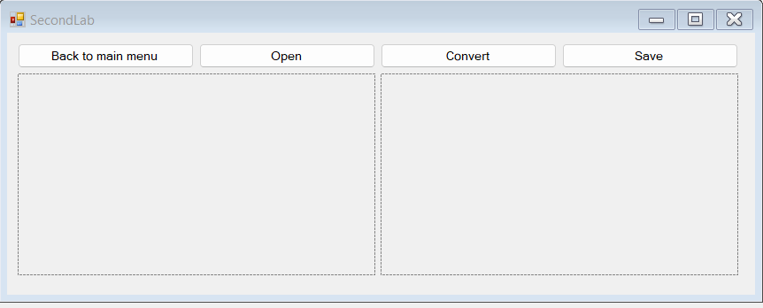

Дизайн програми

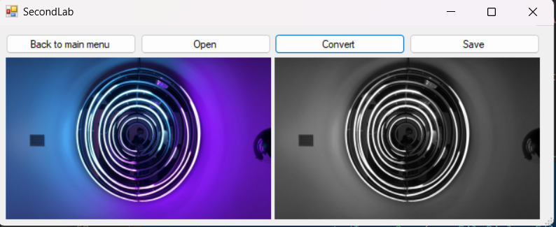

Результат окрасу у сірий

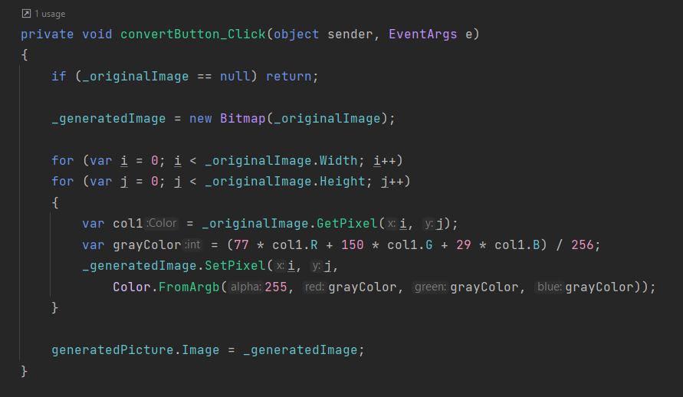

Код функції перекрасу

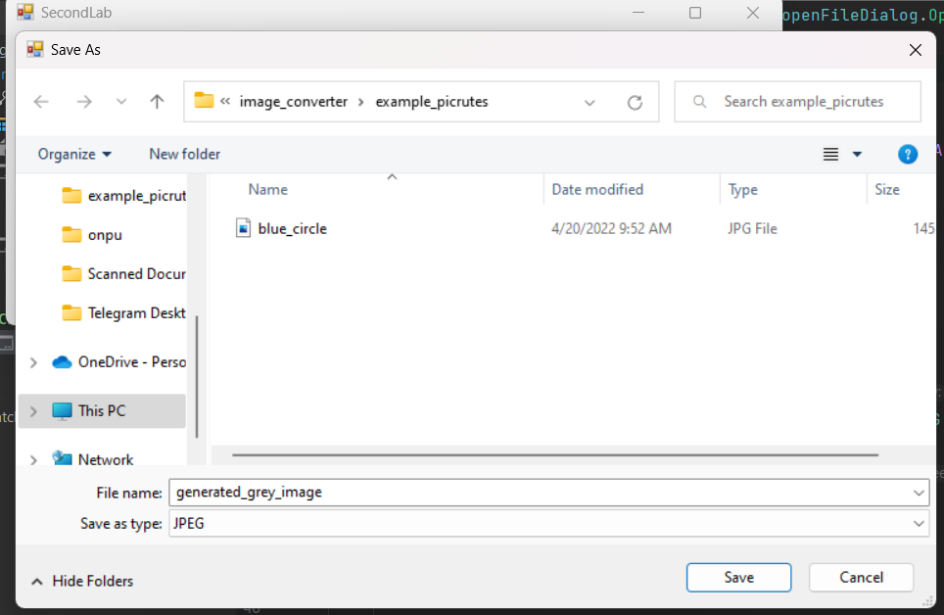

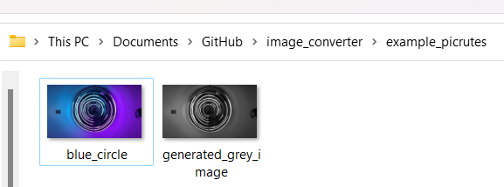

Результат натиску на збереження

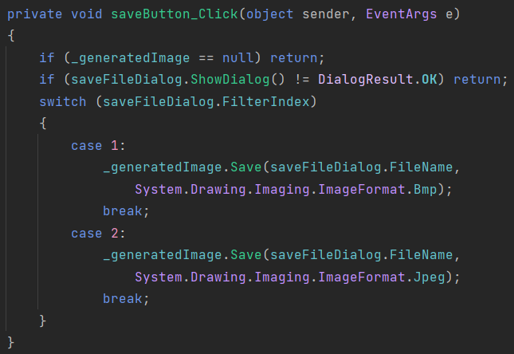

Код збереження

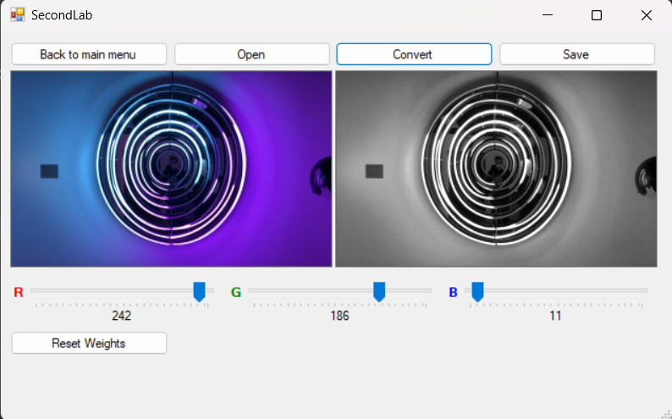

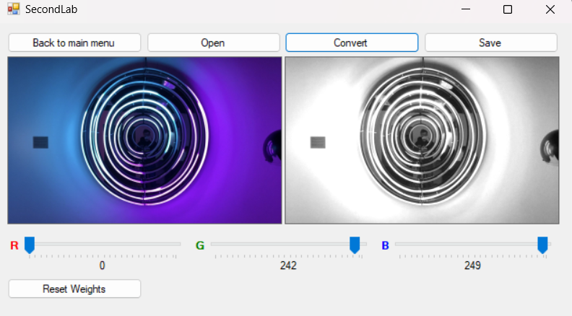

Можливість змінювати ваги для кольорів

Для цього добавлені ваги:

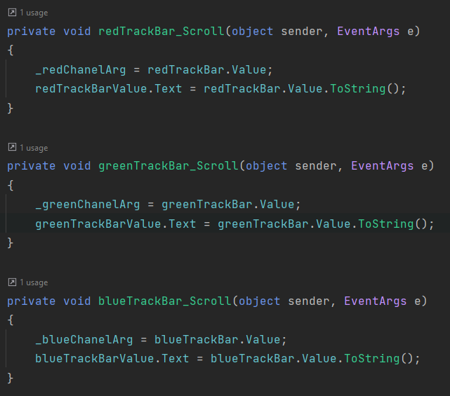

Змінено функцію генерування зображення:

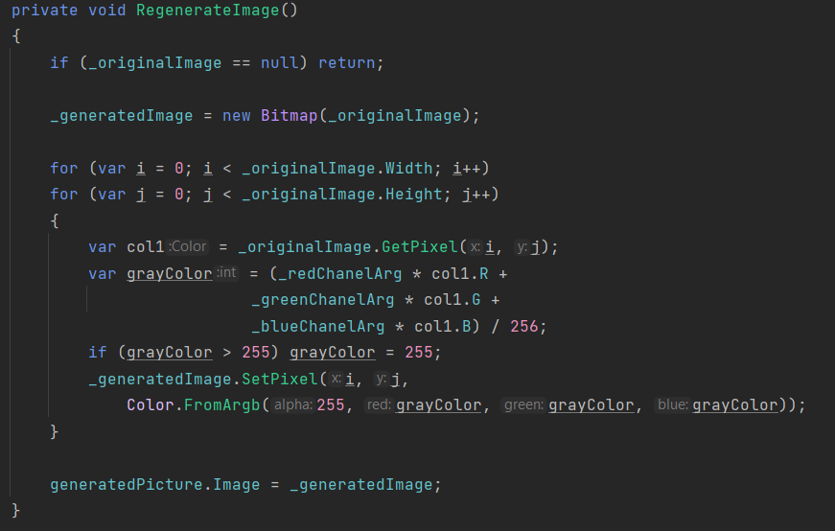

Добавлена функція повернення базових значень:

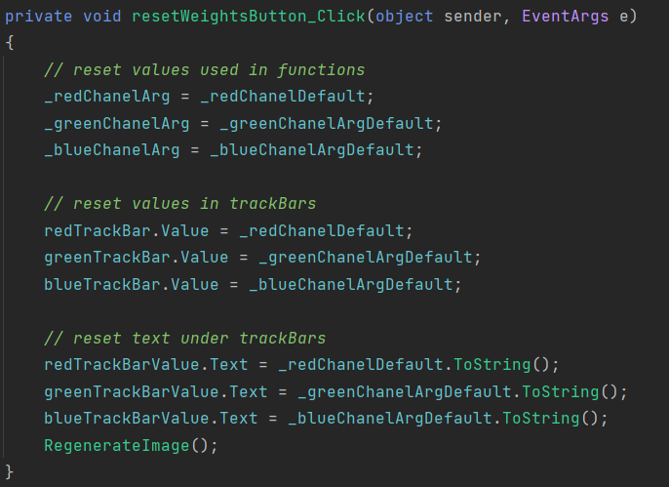

Також були оброблені ситуації, коли зображення ще не було відкрите, але користувач намагається викликати інші функції

Код програми: <https://github.com/zeinlol/image-converter>